*Funpay payment gateway*

*Funpay支付网关沙盒环境说明*

*FUNPAY PAYMENT GATEWAY SANDBOX ENVIRONMENT SPECIFICATION*

修改记录

|  |  |  |  |  |
| --- | --- | --- | --- | --- |
| **版本** | **时间** | **修改者** | **修改纪要** | **审核者** |
| V1.0 | 2019-5-5 | Lotiis | 1.创建文档 | Lotiis |
| V1.01 | 2019-6-3 | Lotiis | 1.增加沙盒测试地址 | Lotiis |
| V1.02 | 2019-8-16 | Lotiis | 1.增加虚拟卡相关功能 | Lotiis |

**目录**

*一、* *概述* 3

*二、* *账户申请* 3

*三、* *线下支付* 3

*四、* *打款功能* 4

*五、* *获取银行以及支行列表* 5

*六、* *核验银行卡信息功能* 5

*七、* *虚拟卡支付功能* 5

*八、* *交易结果查询功能* 6

# 概述

1. 文档对象

本文档适用于所有接入Funpay支付网关的合作伙伴的技术人员。

1. 文档目的

本文档主要用于向合作伙伴的技术人员说明Funpay支付网关沙盒环境使用方法，以方便接入测试。

1. 重要说明

Funpay会经常部署一些测试功能在沙盒环境中，以便开发者们能体验到最新功能，所以相较于正式环境，沙盒环境不会那么稳定。如遇异常情况可与Funpay支持人员联系，以便及时修复。

# *账户申请*

1. 请与Funpay支持人员联系以获取沙盒环境账户与密码。
2. 与正式环境一样，沙盒环境也需要创建业务与计费点，也需要审核机制。
3. 沙盒环境与生产环境完全隔离，所以沙盒环境中的各种数据均与生产环境不一致。
4. 沙盒环境管理后台地址

[https://sandbox.funpay.asia/management/sysadmin/toLogin.action](https://sandbox.funmobi.asia/management/sysadmin/toLogin.action)

# 线下支付

1. 线下支付接口地址

[https://sandbox.funpay.asia/fun/payment/offlinePay](https://sandbox.funmobi.asia/fun/payment/offlinePay)

1. 操作步骤
2. 发起交易后你将获得一个交易码。
3. 登录管理后台，选择左侧边栏的沙盒系统-》Viettel线下支付。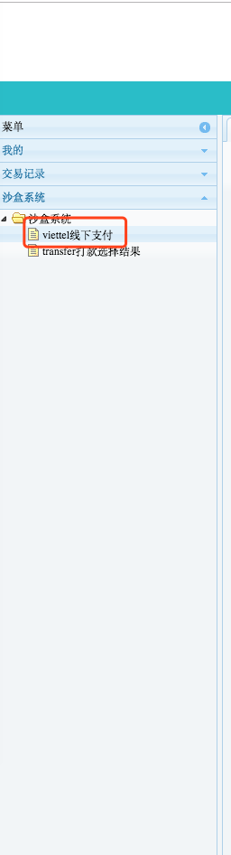
4. 在出现的页面中输入获取到的交易码，并输入实际的交易额与姓名、手机号。
5. 点击确定按钮即可完成。

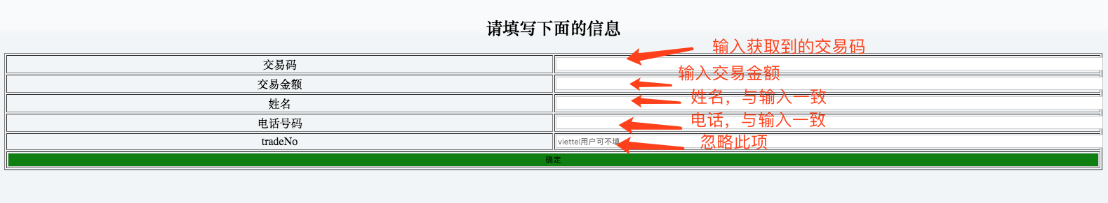

# *打款功能*

1. 打款接口地址

[https://sandbox.funpay.asia/sandbox/customer/getTransferPay.action](https://sandbox.funmobi.asia/sandbox/customer/getTransferPay.action)

1. 操作步骤
2. 登录管理后台，选择左侧边栏的沙盒系统-》transfer打款结果选择。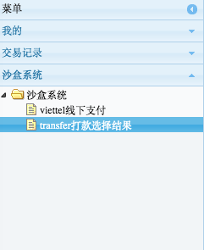
3. 输入您的商家ID与业务ID并选择您期望的打款结果（成功或者失败）。
4. 点击确定按钮保存。
5. 发起打款即可完成。

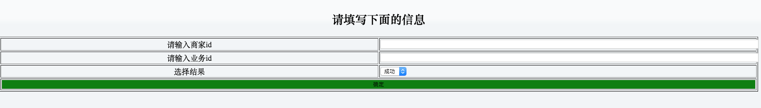

# 获取银行以及支行列表

1. 获取银行列表接口地址

[https://sandbox.funpay.asia/fun/transfer/getBankList](https://sandbox.funmobi.asia/fun/transfer/getBankList)

1. 其他信息与生产环境一致

# 核验银行卡信息功能

1. 核验银行卡信息接口地址

[https://sandbox.funpay.asia/fun/transfer/verifyBankInfo](https://sandbox.funmobi.asia/fun/transfer/verifyBankInfo)

1. 该接口执行与生产环境同样的动作

# 虚拟卡支付功能

1. 说明

使用沙盒环境获得的VIB虚拟卡支持通过网银/柜台进行实际转账操作，且不会影响到正式环境，商家如果需要体验实际使用虚拟卡，可以用申请到的虚拟卡进行真实的支付动作。沙盒环境也会获取到相关的交易记录并触发回调。完成后可以联系我们的支持人员将相关款项转入您的真实环境中的账户。但是建议小额操作。测试环境中的虚拟卡关闭、禁用动作并不会影响真实的虚拟卡的状态。用户仍可以进行相关操作并进行回调。

使用沙盒环境获得的VTB也支持真实还款操作，但是不建议进行实际存款操作，因为会影响正式环境数据。如果用户使用了VTB虚拟卡进行真实存款测试，Funpay不会返还相关金额给用户。

模拟的虚拟卡还款操作正在开发中，完成后，会通知各位商家相关操作方案。

1. 申请虚拟卡地址

[https://sandbox.funpay.asia/fun/payment/virtualCard/create](https://sandbox.funmobi.asia/fun/payment/virtualCard/create)

该接口执行与生产环境同样的动作

1. 释放拟卡地址

<https://sandbox.funmobi.asia/fun/payment/virtualCard/destroy>

该接口执行与生产环境同样的动作

1. 激活/更新拟卡地址

<https://sandbox.funmobi.asia/fun/payment/virtualCard/enable>

该接口执行与生产环境同样的动作

1. 禁用/失活虚拟卡地址

<https://sandbox.funmobi.asia/fun/payment/virtualCard/disable>

该接口执行与生产环境同样的动作

1. 模拟存款操作
2. 登录管理后台，选择左侧边栏的沙盒系统-》虚拟卡存款，该页面模拟了一个简单的网银转账的功能。

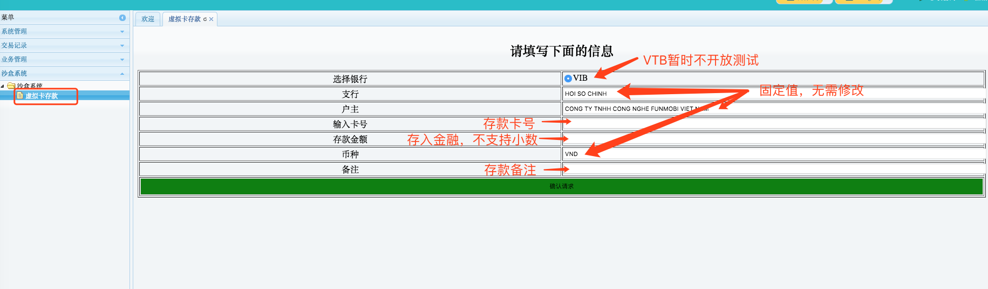

1. 银行、支行、户主、币种均是固定值，无法输入。
2. 输入存款的卡号和金额后，点击确认即可。

# 交易结果查询功能

1. 支付结果查询
2. 接口地址

[https://sandbox.funpay.asia/fun/payment/check](https://sandbox.funmobi.asia/fun/payment/check)

1. 其他与生产环境一致
2. 打款结果查询
3. 接口地址

[https://sandbox.funpay.asia/fun/transfer/check](https://sandbox.funmobi.asia/fun/transfer/check)

1. 其他与生产环境一致
2. 虚拟卡交易查询
3. 接口地址

<https://sandbox.funmobi.asia/fun/payment/virtualCard/check>

1. 其他与生产环境一致